TRƯỜNG TIỂU HỌC NGỌC LÂM  Họ và tên: …………………………………  Lớp : 3A… | Thứ..................ngày........tháng 12 năm 2018.  BÀI KIỂM TRA CUỐI HỌC KÌ I  Năm học 2018 – 2019  Môn: Toán - Lớp: 3  (Thời gian 40 phút)
Điểm | Nhận xét của giáo viên
I.Trắc nghiệm (4 điểm) Khoanh vào chữ cái trước đáp án đúng.
Câu 1 (0,5 điểm). $\frac{1}{5}$ của 35 m là:
- 7 | - 7m | - 70 | - 70 m
Câu 2 (0,5 điểm). Trong các hình sau, hình nào không có góc vuông?

(Hình 1) (Hình 2) (Hình 3) (Hình 4)
- Hình 1 | - Hình 2 | - Hình 3 | - Hình 4
Câu 3 (0,5 điểm). Trong 1 phép chia có dư, với số chia là 7, số dư lớn nhất có thể là:
A. 8 B. 7 C. 6 D. 0
Câu 4 (0,5 điểm). Điền dấu vào chỗ chấm: 6m 4 cm = ….. cm.
A. 64 | B. 46 | C. 640 | D. 604
Câu 5 (0,5 điểm). Ước lượng chân tường lớp em dài khoảng:
- 90m | - 9m | - 90cm | - 9dm
Câu 6 (0,5 điểm). Tìm một số, biết rằng số đó gấp lên 9 lần rồi bớt đi 16 thì được 20. Số đó là:
- 4 B. 27 C. 27 D. 36
Câu 7 (0,5 điểm). Biết 478 – x = 369. Vậy x là:
- 109 | - 847 | - 119 | - 19
Câu 8 (0,5 điểm). Năm nay mẹ 30 tuổi, con 5 tuổi. Vậy tuổi con bằng … tuổi mẹ?
A. $\frac{1}{5}$ | B. $\frac{1}{30}$ | C. $\frac{1}{42}$ | D. $\frac{1}{6}$
II. Bài tập (6 điểm)
Bài 1 (2 điểm). Đặt tính rồi tính.
- 123 x 4 b. 107 x 6 c. 648 : 8 d. 701 : 9
......................................................................................................................................................................................................................................................................................................................................................................................................................................................................................................................................................................................................................................................................................................................................
Bài 2 (1 điểm). Điền số thích hợp vào chỗ trống
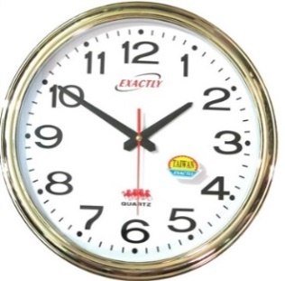
Đồng hồ chỉ: . …………giờ ……. phút
hoặc ………….giờ kém …….phút
Bài 3 (2 điểm). Nhà bác Lan nuôi tất cả 48 con vừa gà, vừa vịt, trong đó có $\frac{1}{8}$ số con là gà. Hỏi nhà bác Lan nuôi bao nhiêu con vịt?
..................................................................................................................................................................................................................................................................................................................................................................................................................................................................................................................................................................................................................................................................................................................................................................................................................................................................................................................................................................................................................................
Bài 4 (1 điểm).
- Hãy tô vào $\frac{1}{4}$ số hình

- Hãy kẻ thêm 1 đoạn thẳng để tạo ra 2 hình tứ giác và
1 hình tam giác

